Khái niệm hệ điều hành

1. Định nghĩa
Hệ điều hành là một hệ thống phần mềm trung gian giữa người sử dụng và phần cứng máy tính.
Là trái tim phần mềm của hệ thống máy tính.
Mục tiêu :
  - Cung cấp môi trường tiện lợi để thực hiện chương trình
  - Quản lý và phân phối tài nguyên máy tính một cách hiệu quả

2. Chức năng

a. Chức năng
Quản lý tài nguyên
- Đảm bảo tài nguyên hệ thống được sử dụng hiệu quả.
- Phân phối tài nguyên cho các tiến trình.
- Lưu trữ và theo dõi tình trạng tài nguyên.
- Ngăn chương trình xâm phạm vùng tài nguyên của chương trình khác.

Quản lý tiến trình
- Tạo, thực thi và kết thúc tiến trình.
- Quản lý trạng thái tiến trình (đang chạy, chờ, kết thúc).
- Điều phối CPU giữa nhiều tiến trình (đa nhiệm, đa luồng).
- Đồng bộ và giao tiếp giữa các tiến trình.

Cung cấp giao diện người dùng
Giúp người dùng thao tác với hệ thống.

b. Các dịch vụ của hệ điều hành
Dịch vụ | Mô tả chức năng
Tải & thực thi chương trình | Tải vào bộ nhớ, cấp quyền chạy, giải phóng tài nguyên sau khi kết thúc
Giao diện người dùng | Cung cấp CLI (dòng lệnh) hoặc GUI (đồ họa) để điều khiển hệ thống
Vào/ra dữ liệu (I/O) | Giao tiếp với thiết bị ngoại vi → tránh chương trình phải thao tác phần cứng trực tiếp
Quản lý hệ thống file | Thực hiện thao tác đọc, ghi, tạo, xóa, quản lý file và thư mục, phân quyền truy cập
Xử lý lỗi phần mềm/phần cứng | Phát hiện & khắc phục lỗi → đảm bảo hệ thống ổn định và bảo vệ dữ liệu
Truyền thông giữa tiến trình | Chuyển thông điệp hoặc chia sẻ bộ nhớ → bao gồm giao thức truyền thông trong mạng
Cấp phát tài nguyên | Phân phối CPU, bộ nhớ, I/O... cho các tiến trình → đảm bảo công bằng và hiệu quả
Bảo mật & an toàn thông tin | Kiểm soát đăng nhập, phân quyền truy cập, ngăn truy cập trái phép vào tài nguyên

3. Cấu trúc của hệ điều hành
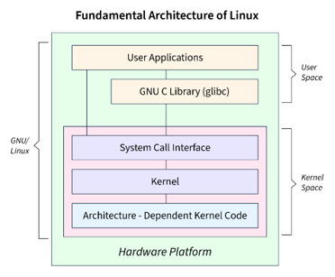

a. Kernel (nhân hệ điều hành)
- Là cầu nối giữa phần cứng và phần mềm.
- Là trái tim của hệ điều hành, chứa các module thực hiện các thao tác : quản lý tài nguyên, quản lý tiến trình,...
Ta sẽ tìm hiểu kỹ hơn ở phần sau.

b. System library, Shell và System calls
Thành phần | Mô tả
System Calls | Cơ chế cơ bản để chương trình hoặc người dùng yêu cầu dịch vụ từ hệ điều hành.
System Library | Các thư viện chuẩn cung cấp hàm tiện ích, nhờ đó không phải thao tác trực tiếp với system calls vốn rất phức tạp.
Shell | Là giao diện dòng lệnh cho phép người dùng tương tác với hệ điều hành.

Quan hệ :
System library và Shell đều gọi đến System call. Chỉ khác là :
- System library : được chương trình ứng dụng/chương trình hệ thống sử dụng để gọi đến tác vụ của HĐH.
- Shell : được người dùng sử dụng để gọi đến tác vụ của HĐH.

Ví dụ :
- Chương trình hệ thống : Task Manager, Disk Cleanup, Device Manager.
- Shell : Command Promt trong Window, Linux Shell trong Linux
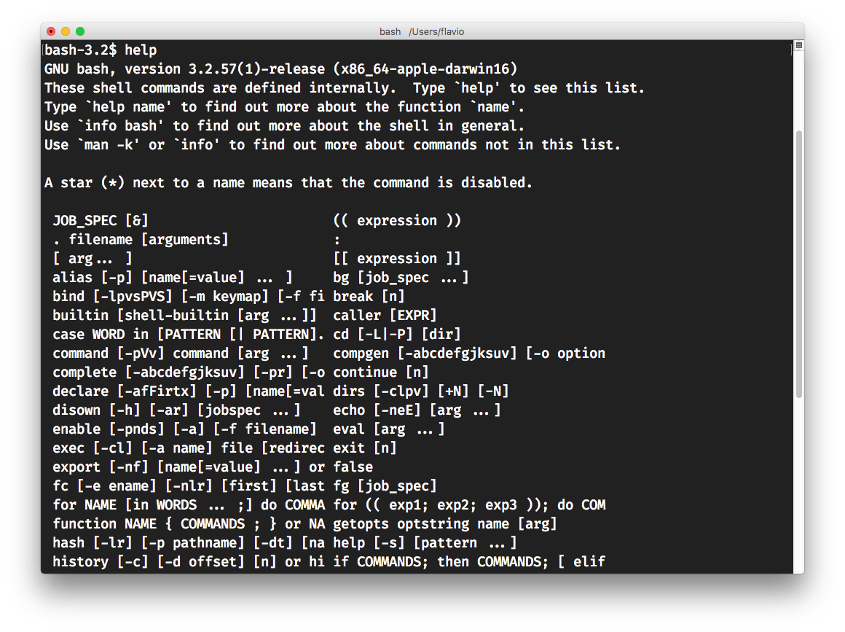

Các loại System call
Các tiện ích hệ thống gọi System calls để gọi đến hệ điều hành.
Một số loại System call như sau :
Loại | Tác vụ
Process Control | Load chương trình (load), Thực thi (execute), Tạo tiến trình (create process), Kết thúc tiến trình (terminate process)
Device Management | Xin cấp phát thiết bị (request device), Giải phóng thiết bị (release device), Đọc từ thiết bị (read from device), Ghi vào thiết bị (write to device)
File Management | Tạo/Xóa file (create/delete), Mở/Đóng file (open/close), Đọc file (read), Ghi file (write)
Communication | Tạo thông điệp (create messages), Xóa thông điệp (delete messages), Gửi thông điệp (send messages), Nhận thông điệp (receive messages)

c. Device Drivers (trình điều khiển thiết bị)
- Là phần mềm trung gian để hệ điều hành truy cập đến phần cứng.
- Mỗi loại phần cứng có 1 loại driver riêng.
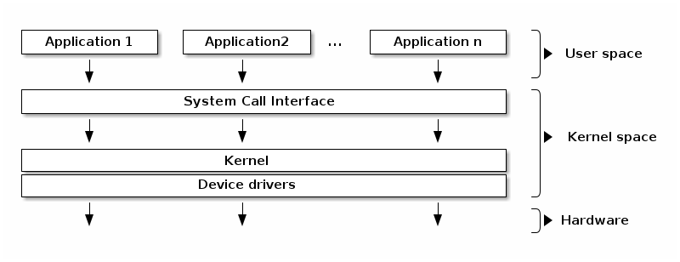

4. Máy ảo
1. Khái niệm
- Máy ảo là một hệ thống máy tính giả lập chạy trên phần cứng thật, được quản lý bởi trình ảo hóa (hypervisor).
- Nó hoạt động như một máy tính riêng biệt: có CPU, bộ nhớ, ổ đĩa, card mạng… nhưng tất cả đều là tài nguyên ảo được phân bổ từ máy thật.

2. Đặc điểm
- Độc lập: Mỗi máy ảo chạy hệ điều hành riêng, tách biệt với máy thật và các máy ảo khác.
- Chia sẻ tài nguyên: Nhiều máy ảo có thể cùng chạy trên một máy vật lý, chia sẻ CPU, RAM, ổ cứng.
- Cách ly: Lỗi hoặc sự cố trong một máy ảo không ảnh hưởng trực tiếp đến máy thật hay các máy ảo khác.
- Linh hoạt: Có thể dễ dàng tạo, xóa, sao chép, di chuyển máy ảo.

3. Ưu điểm
- Cho phép chạy nhiều hệ điều hành khác nhau trên cùng một máy (ví dụ: Windows và Linux).
- Tận dụng tài nguyên phần cứng hiệu quả.
- Dễ dàng thử nghiệm phần mềm, cấu hình mà không ảnh hưởng đến hệ thống chính.
- Hỗ trợ triển khai máy chủ ảo trong môi trường doanh nghiệp, tiết kiệm chi phí.

4. Nhược điểm
- Hiệu năng thường thấp hơn máy thật vì phải qua lớp ảo hóa.
- Cần nhiều tài nguyên phần cứng nếu chạy nhiều máy ảo cùng lúc.
- Quản lý phức tạp hơn so với hệ thống đơn giản chỉ có một hệ điều hành.

Ví dụ :
Ví dụ tài nguyên ảo | Mô tả chức năng ảo hóa
CPU ảo | Phân chia CPU thực → mỗi tiến trình như có CPU riêng
Bộ nhớ ảo | Không gian nhớ lớn hơn thực tế → kết hợp RAM với đĩa
Thiết bị I/O ảo | Dễ dàng đọc/ghi file mà không thao tác trực tiếp phần cứng

